辽宁省盘锦市兴隆台区教育局（油教中心）2021年度部门决算公开说明

目 录

第一部分 盘锦市兴隆台区教育局(油教中心)部门概况
- 主要职责
- 部门决算单位构成
第二部分 盘锦市兴隆台区教育局(油教中心)2021年度部门决算情况说明
一、收入支出决算总体情况说明
二、财政拨款收入支出决算情况说明
三、一般公共预算财政拨款“三公”经费支出决算情况说明
四、一般公共预算财政拨款基本支出决算情况说明
五、其他重要事项的情况说明
第三部分 名词解释
第四部分 盘锦市兴隆台区教育局(油教中心)2021年度部门决算报表
一、收入支出决算总表
二、收入决算表
三、支出决算表
四、财政拨款收入支出决算表
五、一般公共预算财政拨款支出决算表
六、一般公共预算财政拨款基本支出决算表
七、政府性基金预算财政拨款支出决算表
八、一般公共预算财政拨款“三公”经费支出决算表
九、国有资本经营预算财政拨款支出决算表
第一部分 部门概况

一、主要职责
（一）落实党和国家教育方针政策，参与拟订兴隆台区教育改革与发展规划并监督实施。
（二）负责推进辖域内义务教育均衡发展及教育基本信息的统计、分析和发布。
（三）负责辖域内的高中、初中、小学、学前教育教学工作、职业技术培训。
（四）负责推进教育教学改革，减轻中小学生课业负担。
（五）负责管理辖域内教育经费，参与筹措教育经费、教育基建投资款项工作。
（六）负责辖域内各类学校教师队伍建设及学生素质教育管理等工作。
（七）负责兴隆台区民办教育机构的管理工作和社区教育工作，兴隆台区职业与成人教育，职工岗前培训，兴隆台区社区教育的管理工作。
（八）指导各级各类幼儿园全面贯彻执行学前教育法律法规，加强幼儿园管理，规范办园行为，组织教师参加各级培训。
（九）承接区委、区政府交办的其它工作任务。
二、部门决算单位构成
纳入某部门2021年部门决算编制范围的二级预算单位包括：
根据《关于批复2021年度部门决算的通知》文件要求，纳入盘锦市兴隆台区教育局（油教中心）2021年部门决算编制范围的二级预算单位包括：
1.实验中学 2.实验分校 3.康桥学校
4.胜利小学 5.迎宾小学 6.幸福小学
7.兴隆一中 8.兴隆二中 9.兴隆一小
10.兴隆三小 11.兴隆四小 12.渤海一中
13.渤海一小 14.渤海二小 15.曙光一校
16.曙光二校 17.欢喜岭学校 18.锦采学校
19.沈采学校 20.茨采学校 21.高采学校
22.第一高中 23.第二高中 24.第三高中
25.市一完中 26.实验小学 27.鹤乡小学
28.霞光府小学 29.林丰学校 30.区一小
31.区二小 32.区三小 33.新世纪小学
34.兴隆中学 35.鼎翔学校 36.区实验幼儿园
37.辽河佳苑红星幼儿园 38.兴油幼儿园
39.和园幼儿园 40.兴隆幼儿园
41.兴隆新城幼儿园 42.基础教育管理中心机关 43.兴隆台区教育局（本级）

第二部分 盘锦市兴隆台区教育局（油教中心）2021年度部门决算情况说明

一、收入支出决算总体情况说明
（一）收入总计64174.92万元，包括：
1.财政拨款收入60850.69万元，占收入总计的94.82%。其中：一般公共预算财政拨款收入60850.69万元，政府性基金收入0万元，国有资本经营预算财政拨款收入0万元。
2.上级补助收入0万元。
3.事业收入1096.80万元，占收入总计的1.71%。主要是财政专户管理资金收入。
4.经营收入0万元。
5.附属单位上缴收入0万元。
6.其他收入30.23万元，占收入总计的0.05%。主要是利息收入和国家开发银行风险补偿金结余奖励等收入。
7.使用非财政拨款结余0万元。
8.上年结转和结余2197.19万元，占收入总计的3.42%。主要是上年项目支出结转等。
与上年相比，今年收入减少2313.52万元，降低26.50%，主要原因：一是比上年减少绩效工资收入；二是减少购买康桥学校款；三是上年结转和结余减少。
（二）支出总计63586.32万元，包括：
1.基本支出60050.85万元，占支出总计的94.44%。主要是为保障机构正常运转、完成日常工作任务而发生的各项支出，其中：工资福利支出52924.69万元，对个人和家庭的补助支出1121.38万元，商品和服务支出6004.78万元。
2.项目支出3535.47万元，占支出总计的5.56%。主要包括学校采购办公设备、学校校舍安全维修、学前教育补助资金、2021年高中国家助学金、消防维修改造、教育信息化建设费、校车运营保险及服务费、幼儿园开办资金、霞光府小学室外工程款、政府采购设备款、渤海二小扩建工程款等业务支出等业务支出。
3.上缴上级支出0万元。
4.经营支出0万元。
5.对附属单位补助支出0万元。
与上年相比，今年支出减少6555.92万元，降低9.35%，主要原因是比上年减少绩效工资支出。
（三）年末结转和结余588.6万元。
主要是高中政府采购设备款等原因形成的结余。与上年相比，今年结转结余减少16579.28万元，降低96.57%，主要原因是2021年实行预算一体化，以支定收。
二、财政拨款支出决算情况说明
（一）总体情况。
2021年度财政拨款支出62518.74万元，其中：基本支出59218.98万元，项目支出3299.76万元。与上年相比，财政拨款支出减少6441.42万元，降低9.34%，主要原因是比上年减少绩效工资支出。与年初预算相比，2021年度财政拨款支出完成年初预算的91.96%，其中：基本支出完成年初预算的95.61%，项目完成年初预算的54.60%。
（二）一般公共预算财政拨款支出情况。
2021年度一般公共预算财政拨款支出62518.74万元，按支出功能分类科目分，包括：一般公共服务支出0万元；教育支出49180.58万元，占78.67%；社会保障和就业支出7102.01万元，占11.36%；卫生健康支出2577.76万元，占4.12%；节能环保支出0万元；农林水支出0万元；交通运输支出0万元；资源勘探信息等支出0万元；援助其他地区支出0万元；国土海洋气象等支出0万元；住房保障支出3658.39万元，占5.85%。
1.一般公共服务支出0万元，具体包括：
（1）行政运行0万元。
（2）一般行政管理事务0万元。
（3）预算改革业务0万元。
（4）财政国库业务0万元。
（5）信息化建设0万元。
（6）事业运行0万元。
（7）其他财政事务支出0万元 。
2.社会保障和就业支出7102.01万元，具体包括：
（1）归口管理的行政单位离退休0万元。
（2）事业单位离退休475.30万元，主要是退休职工采暖补贴等支出，完成年初预算的109.47%，决算数大于年初预算数的原因是退休人数增加。
（3）机关事业单位基本养老保险缴费5229.16万元，主要是机关事业单位基本养老保险支出，机关事业单位职业年金缴费支出1265.03万元，主要是机关事业单位职业年金缴费支出，完成年初预算的100%，决算数等于年初预算数
（4）死亡抚恤88.37万元，主要是职工死亡丧葬费及抚恤费支出，完成年初预算的100%，决算数等于年初预算数。
（5）伤残抚恤44.15万元，主要是主要是2021年伤残抚恤金支出，完成年初预算的100%，决算数等于年初预算数。
3.卫生健康支出2577.76万元，包括：
（1）行政单位医疗1.73万元，主要是行政单位医疗等支出，完成年初预算的45.41%，决算数小于年初预算数的原因是人数减少。
（2）事业单位医疗2256.75万元，主要是事业单位医疗保险等支出，完成年初预算的97.63%，决算数小于年初预算数的原因是退休人数增加。
（3）公务员医疗补助319.28万元，主要是公务员医疗补助支出，完成年初预算的48.84%，决算数小于年初预算数的原因是下半年公务员医疗补助未支出。
4.节能环保支出0万元。
5.农林水事务支出0万元。
6.交通运输支出0万元。
7.资源勘探信息等支出0万元。
8.国土海洋气象等事务支出0万元。
9.住房保障支出3625.06万元，具体包括：
住房公积金3658.39万元，主要是教师住房公积金等支出，完成年初预算的93.44%，决算数小于年初预算数的原因是退休人数增加。
10.教育支出49180.58万元，具体包括：
（1）教育管理事务支出62.30万元，主要是工资、公务费等支出，完成年初预算的103.16%，决算数大于年初预算数的原因主要是其他教育管理事务支出增加。
（2）普通教育支出47155.09万元，学前教育1649.57万元，小学教育20828.72万元，初中教育17729.50万元，高中教育6921.13万元，其他普通教育支出26.17万元，主要是学校人员经费及公用经费等支出，完成年初预算的95.54%，决算数小于年初预算数的原因主要是2021年实行预算一体化，以支定收。
（3）特殊教育支出14.88万元，主要是用于学校特殊教育资源教室支出，完成年初预算的100%，决算数等于年初预算数。
（4）教育费附加安排的支出1948.31万元，主要是学校维修改造等支出，完成年初预算的32.47%，决算数小于年初预算数的原因主要是项目未审决，没有结算。
（三）政府性基金预算财政拨款支出情况。
2021年度政府性基金预算财政拨款支出0万元。
（四）国有资本经营预算财政拨款支出情况。
2021年度国有资本经营预算财政拨款支出0万元。
三、一般公共预算财政拨款“三公”经费支出决算情况说明
2021年度一般公共预算财政拨款安排的“三公”经费支出36.48万元，完成年初预算的38.40%，决算数小于年初预算数的主要原因是公务车辆减少。其中：因公出国（境）费0万元，公务接待费0万元，公务用车购置及运行维护费0万元。
1.因公出国（境）费0万元。
2.公务接待费0万元。
3.公务用车购置及运行费36.48万元，占“三公”经费支出的100%。完成年初预算的38.40%，决算数小于年初预算数的主要原因是公务车辆减少。比上年减少7.05万元，下降16.20%，主要是节约成本等原因。
其中：公务用车购置费0万元。公务用车运行维护费36.48万元，主要用于车辆燃料费及车辆修理费等，截至年末使用一般公共预算财政拨款开支运行维护费的公务用车保有量11辆。
四、一般公共预算财政拨款基本支出决算情况说明
2021年度一般公共预算财政拨款基本支出59218.98万元，其中：人员经费53862.33万元，主要包括基本工资、津贴补贴、奖金、其他社会保障缴费、机关事业单位基本养老保险缴费、其他工资福利支出、离休费、退休费、抚恤金、生活补助、奖励金、住房公积金、采暖补贴、其他对个人和家庭补助的支出；日常公用经费5356.65万元，主要包括办公费、印刷费、手续费、水费、电费、邮电费、取暖费、物业费、差旅费、因公出国（境）费用、维修（护）费、租赁费、会议费、培训费、公务接待费、劳务费、委托业务费、工会经费、福利费、公务用车运行维护费、其他交通费用、其他商品和服务支出、办公设备购置、专用设备购置、信息网络及软件购置更新。
五、其他重要事项的情况说明
（一）机关运行经费支出情况。
2021年机关运行经费支出437.20万元，比上年增加393.04万元，增长890.01%，主要原因是普惠幼儿园公用经费在教育局列支。
（二）政府采购支出情况。
2021年政府采购支出总额2184.56万元，其中：政府采购货物支出2012.14万元，政府采购工程支出82万元，政府采购服务支出90.42万元。授予中小企业合同金额2175.98万元，占政府采购支出总额的99.61%，其中：授予小微企业合同金额1637.53万元，占政府采购支出总额的74.96%；货物采购授予中小企业合同金额占货物支出金额的92.47%；工程采购授予中小企业合同金额占货物支出金额的3.77%；服务采购授予中小企业合同金额占货物支出金额的3.76%。
（三）国有资产占用情况。
截至2021年12月31日，共有车辆11辆，其中：副省级以上领导干部用车0辆，主要领导干部用车0辆，机要通讯用车0辆，应急保障用车0辆，执法执勤用车0辆，特种专业技术用车0辆，离退休干部用车0辆，其他用车11辆，其他用车主要一般公务用车；单位价值50万元以上通用设备2台（套），单价100万元以上专用设备0台（套）。
（四）预算绩效情况。
1.预算绩效管理工作开展情况。
（1）绩效自评情况。根据预算绩效管理要求，我部门组织对2021年度预算项目支出全面开展绩效自评，共涉及预算支出项目1个，涉及资金42万元，自评覆盖率（开展绩效自评的项目数/年初批复绩效目标的项目数）达到100%，自评平均分（开展绩效自评的项目分数总和/开展绩效自评的项目数）100分。组织对XX个单位开展整体绩效自评，涉及资金XX万元，自评平均分XX分。
（2）部门评价情况。我部门组织对“XX”“XX”等XX 个项目开展了部门评价，涉及资金XX万元。其中，对“XX”“XX”等项目分别委托“XX”“XX”等第三方机构开展绩效评价。通过部门绩效评价发现主要存在以下问题：一是XX;二是XX;三是XX。下一步将采取以下措施加以改进：一是XX;二是XX;三是XX。
2.部门决算中项目绩效自评结果。
（1）资助配套费项目自评综述：根据年初设定的绩效目标，项目自评得分100分。项目全年预算数为42万元，执行数为42万元，完成预算的100%。项目绩效目标完成情况：一是XX;二是XX;三是XX。发现的主要问题及原因：一是XX;二是XX;三是XX。下一步改进措施：一是XX;二是XX;三是XX。
（2）“XXX”项目自评综述：……。
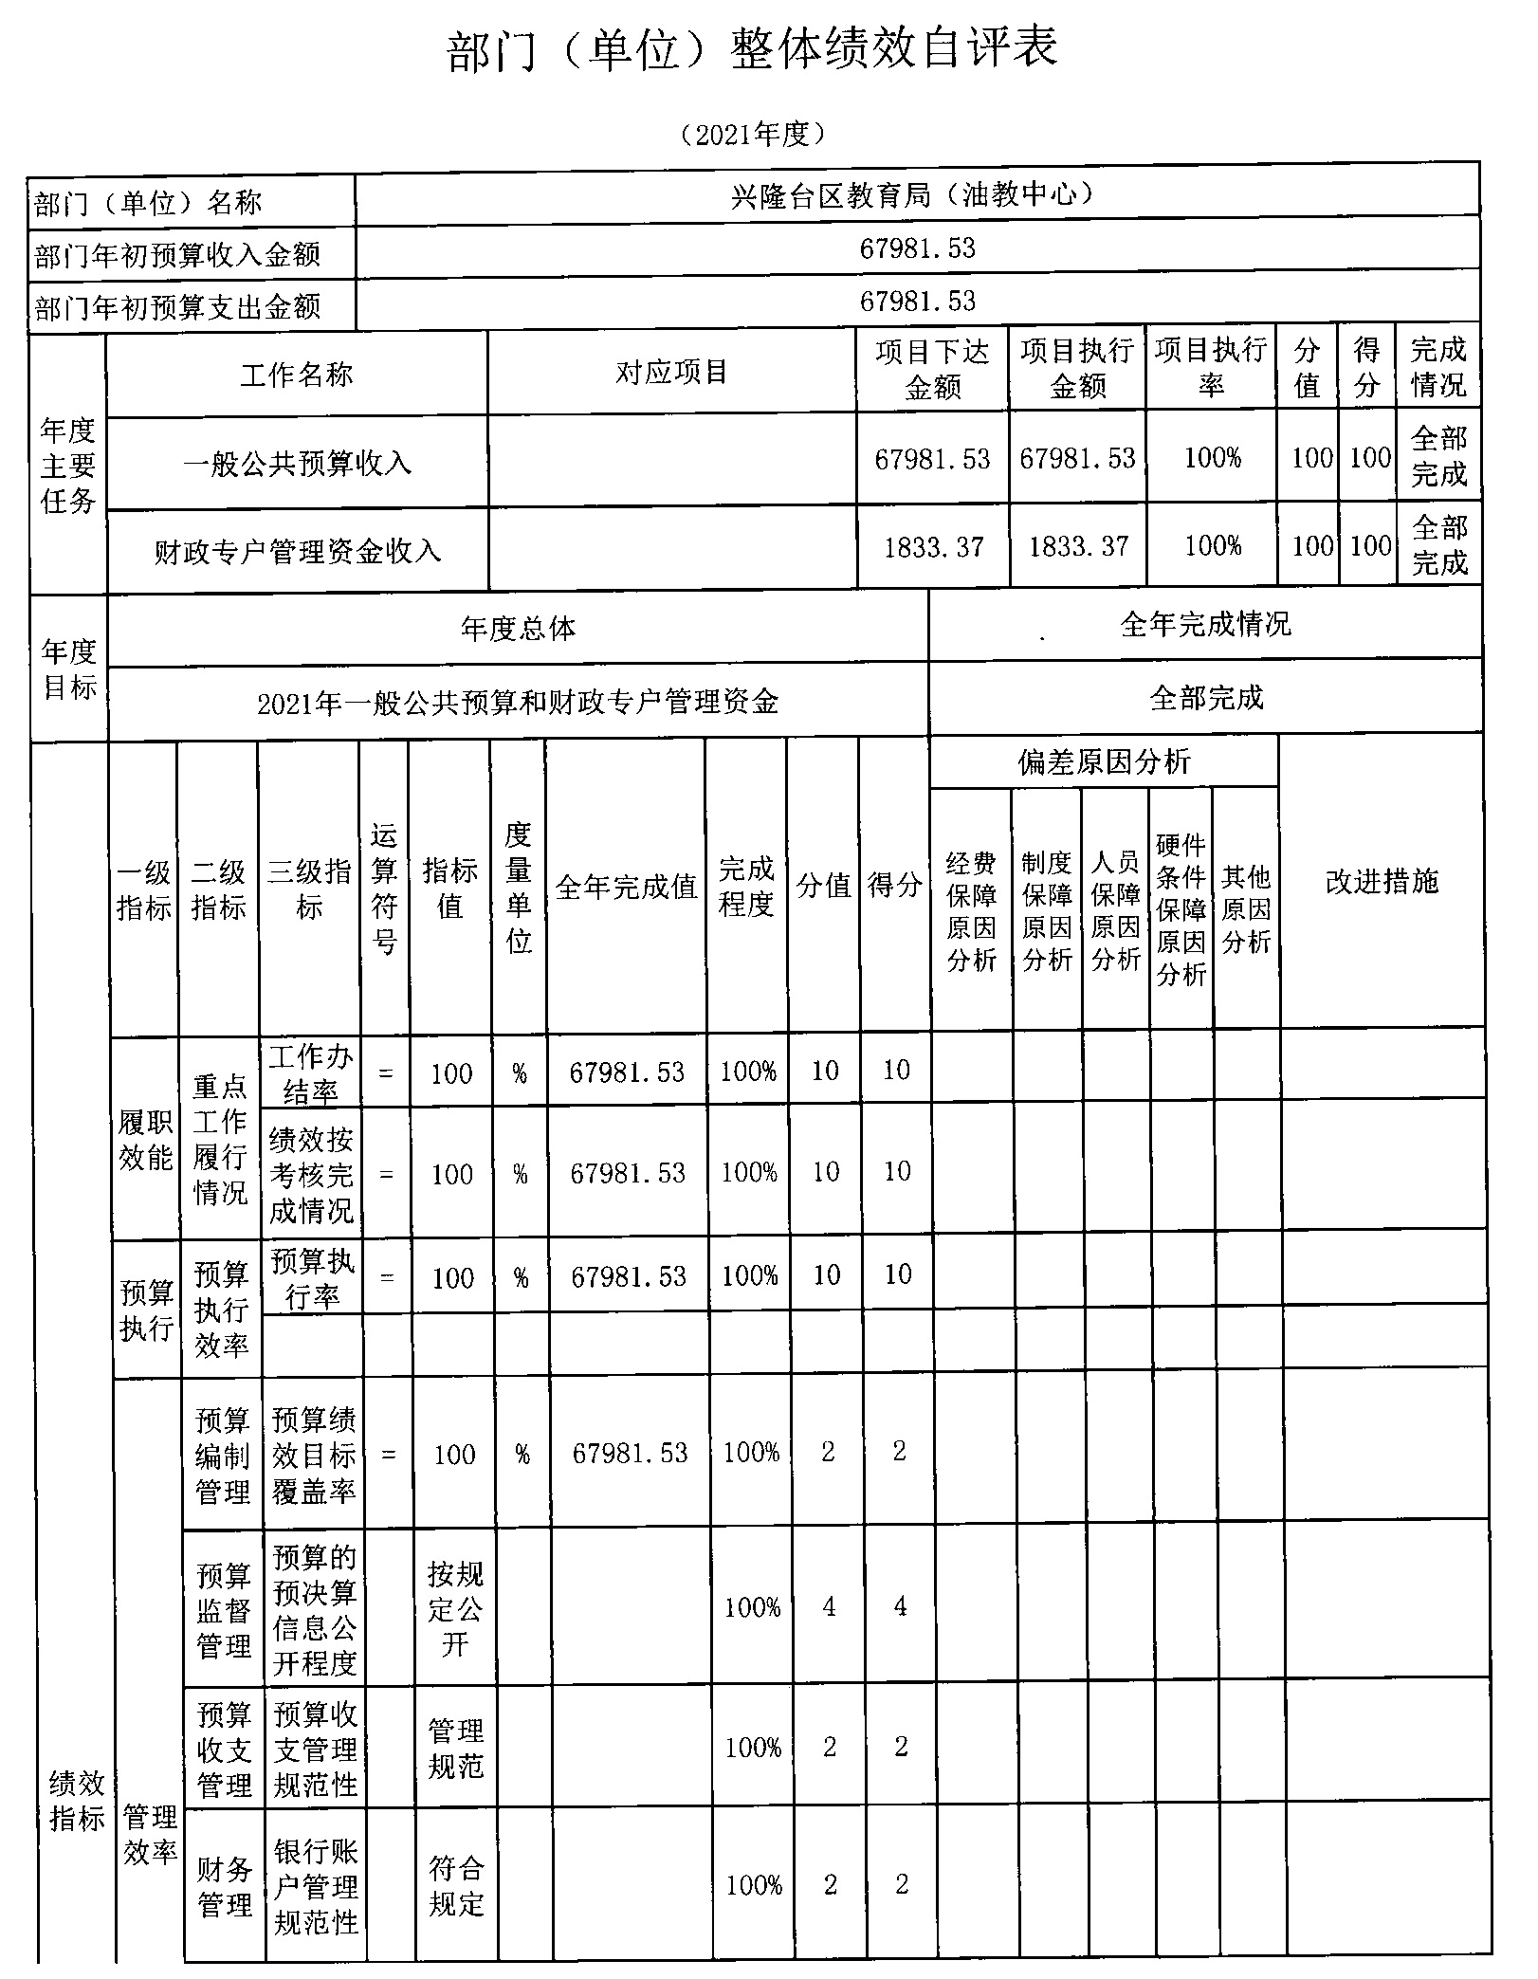
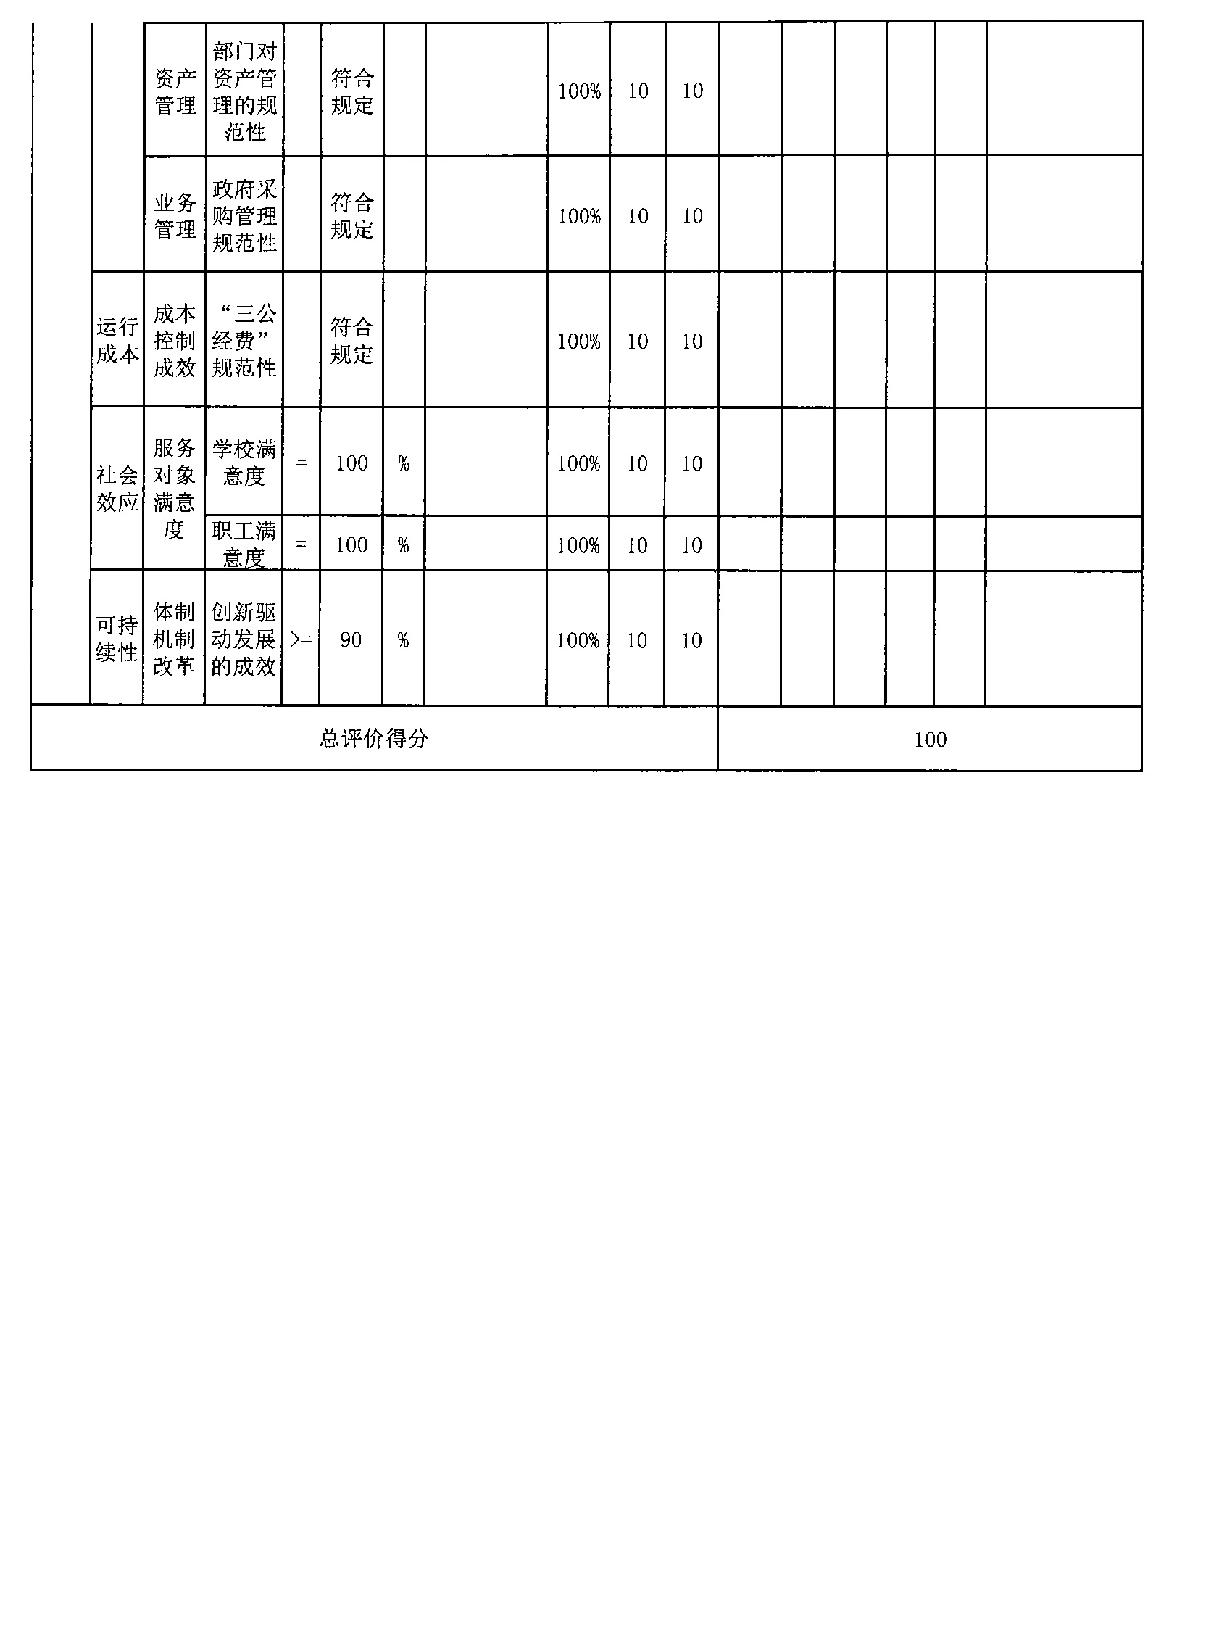

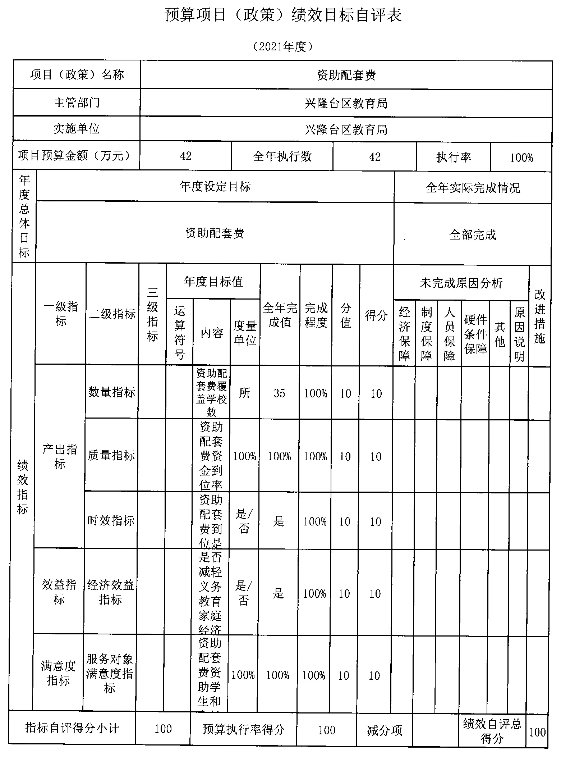

第三部分 名词解释

1.财政拨款收入：指单位从同级财政部门取得的财政预算资金。
2.上级补助收入：指单位从主管部门和上级单位取得的非财政性补助收入。
3.事业收入：指事业单位开展专业业务活动及辅助活动所取得的收入。
4.经营收入：指事业单位在专业业务活动及辅助活动之外开展非独立核算经营活动取得的收入。
5.附属单位上缴收入：指单位附属的独立核算单位按照规定上缴的收入。
6.其他收入：指除上述“财政拨款收入”、 “上级补助收入”、“事业收入”、“经营收入”、“附属单位上缴收入”等以外的收入。
7.使用非财政拨款结余：指事业单位按照预算管理要求使用非财政拨款结余弥补收支差额的金额。
8.上年结转和结余：指以前年度尚未完成、结转到本年按有关规定继续使用的资金。
9.基本支出：指保障机构正常运转、完成日常工作任务而发生的人员支出和公用支出。
10.项目支出：指在基本支出之外为完成特定行政任务和事业发展目标所发生的支出。
11.上缴上级支出：指事业单位按照财政部门和主管部门的规定上缴上级单位的支出。
12.经营支出：指事业单位在专业活动及辅助活动之外开展非独立核算经营活动发生的支出。
13.对附属单位补助支出：指事业单位用财政补助收入之外的收入对附属单位补助发生的支出。
14.“三公”经费：指用一般公共预算财政拨款安排的因公出国（境）费、公务用车购置及运行费和公务接待费。其中，因公出国（境）费反映单位公务出国（境）的住宿费、旅费、伙食补助费、杂费、培训费等支出；公务用车购置及运行费反映单位公务用车购置费及燃料费、维修费、过路过桥费、保险费、安全奖励费用等支出；公务接待费反映单位按规定开支的各类公务接待（含外宾接待）支出。
15.机关运行经费：指为保障行政单位和参照公务员法管理的事业单位运行，使用一般公共预算财政拨款安排的基本支出中用于购买货物和服务的各项资金，包括办公及印刷费、邮电费、差旅费、会议费、福利费、日常维修费、专用材料及一般设备购置费、办公用房水电费、办公用房取暖费、办公用房物业管理费、公务用车运行维护费以及其他费用。
16.一般公共服务（类）财政事务（款）行政运行（项）：反映行政单位（包括实行公务员管理的事业单位）的基本支出。
（部门决算涉及的支出功能分类全部项级科目，逐一解释）……

第四部分 2021年度部门决算表

